OTSIKKO: Kuka kantaa vastuun, kun me kuollaan? – al-Holin leirin suomalaisnaiset ja lapset elävät eristyksissä, pelossa ja kylmyydessä

- SLIDE
Koillis-Syyriassa al-Holin leirillä asuu yksitoista suomalaista naista ja kolmisenkymmentä lasta.

Naisista valtaosa on kantasuomalaisia. He kaikki elivät ISISin kalifaatissa.

- 100 %
(Lapset:) Moi pappa! Mitä kuuluu?

-Mitä kuuluu? Onks kaikki hyvin?
Mä haluan syödä sut.

(Naurua.)

Mä haluun lähtee Suomeen nytten.

- SLIDE
“Pertin” tytär lähti Aleppoon vuonna 2012. Tytär on al-Holin leirissä kolmen Syyriassa syntyneen lapsensa kanssa.

- 100 %

Joo, jossakin määrin kyllä kadun
lasten kannalta.

Kyllä joo, paljon asioita -

tekisin toisin,
mutta en enää voi.

- 100 % ISÄ
Yleinen mielipide on se,
että niitä ei saa koskaan tuoda pois.

Ne on niin pahoja rikollisia.
Se ei pidä paikkaansa.

Ne on ihan normaali-ihmisiä. On vain
se nimi Isis-vaimo tullut siihen.

Totta kai ne on Isis-vaimoja,
kun Isis-taistelijoita olivat nämä, -

joita nyt ei oo ketään enää siellä.

Suurin osa taistelijoista on
kuollut tai vankiloissa.

Suurin osa kuitenkin on lapsia.

Ei ne nyt
kovin pahoja ihmisiä voi olla.

- SLIDE
Leirin vartioidussa osassa asuu noin 20 000 naista ja lasta. Kaikki ovat entisiä Isis-taistelijoiden perheenjäseniä.

- SLIDE
Naiset ovat eläneet terrorrijärjestö Isisin kalifaatissa. He ovat olleet naimisissa ja saaneet lapsia Isis-terroristien kanssa. Osa on ollut aktiivisesti mukana Isisin toiminnassa.

- 100%
Me ei olla tehty mitään.

-Ollaan samat ihmiset, jotka lähti
Suomesta. -Ei olla tehty rikosta.

Ollaan vain asuttu ja eletty
normaalia elämää täällä Syyriassa.

-Me ei olla oltu sotilaita
tai mukana tollasissa jutuissa.

Me ollaan vain oltu kotona
kasvattamassa meidän lapsia.

Osa meistä on yrittänyt lähteä
jo kauan sitten, -

mutta ei meillä ollut rahaa
eikä suhteita päästä sieltä pois.

Sen takia me ollaan
vain jääty tänne näin pitkään.

- SLIDE

Isis oli globaali jihadistiarmeija, joka koostui kymmenistä tuhansista taistelijoista.

Se alkoi raivata kalifaattia Koillis-Syyriaan äärimmäistä väkivaltaa käyttäen. Ihmisiä teloitettiin mitättömistä syistä.

- 100%
-Ei ne tuu silleen normielämään.

Just nää teloitukset, niin ei me
niitä siinä normielämässä tunneta.

Me nähdään vain, jos tulee video.
Siellä saattaa olla jotain.

- SLIDE
Kesäkuussa 2014 Isis julisti perustaneensa kalifaatin. Julistuksesta käynnistyi ennennäkemätön globaali liike.

Isisin propagandavideot uudesta islamilaisesta valtiosta levisivät verkossa ilmiömäisesti. Kymmenet tuhannet islamistit lähtivät kalifaattiin.

- 100 %
-Me tultiin, koska me haluttiin vain
elää normaalia islamilaista elämää, -

missä me voidaan käyttää hijabia.

Ei me tiedetty,
että tää on näin paha sota.

Me haluttiin lähteä, mutta me ei
päästy pois. Oli pakko jäädä sinne.

Me tultiin vapaaehtoisesti.

Kun nähtiin, mitä siellä tapahtui,
me ei päästy enää pois.

Sen tietää, että jos haluaa
lähteä pois, käy huonosti.

- SLIDE
Lähes kaikkien suomalaisnaisten aviomiehet ovat kuolleet ilmaiskuissa tai taisteluissa.

- SLIDE
Loppuvuodesta 2017 Isis ajettiin Raqqasta, jota se piti pääkaupunkinaan.

Myös suomalaisnaiset ja lapset pakenivat Raqqasta länsiliittouman hyökkäystä ja päätyivät Baghuziin.

- KARTTA
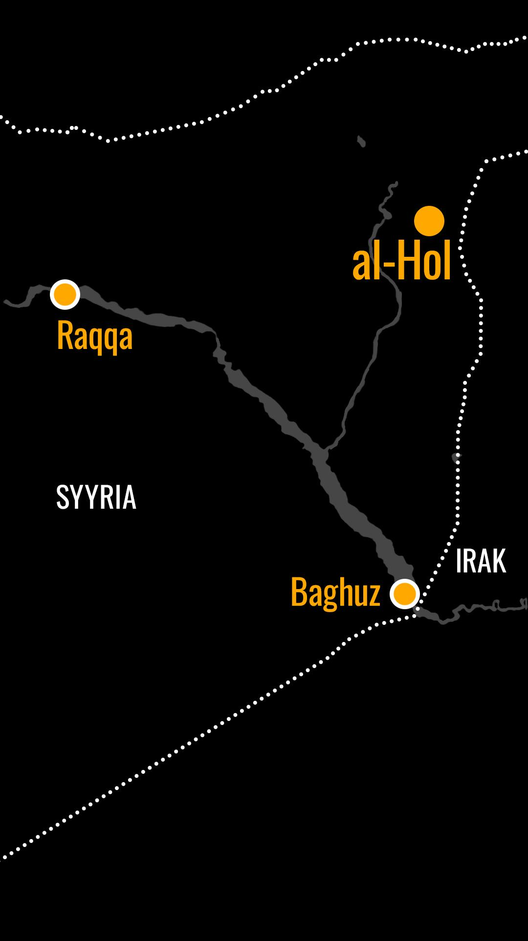

- SLIDE Naisia ja lapsia_1
Maaliskuussa 2019 terroristijärjestön viimeinen linnake Baghuz kaatui.

Miehet joutuivat vankilaan. Naiset ja lapset vietiin syrjäiselle al-Holin leirille, jota vartioi paikallinen kurdiarmeija. Se soti Isisiä vastaan yli kolme vuotta.

- 100 %
Me ollaan täällä vankilassa, ei pääse lääkäriin

Ihan oikeasti. Me sairastetaan täällä, lapset kuolee
ja me ollaan kuitenkin vankilassa.

Me ei olla täällä vapaana. Ei voida
mennä lääkäriin tai sairaalaan.

- SLIDE
Vuoden aikana leirin olosuhteet eivät ole juurikaan kohentuneet. Punainen Risti arvioi, että yli 350 lasta on kuollut al-Holissa.

- SLIDE
Leirillä on kolmisenkymmentä suomalaista lasta. Suurin osa on alle kuusivuotiaita Syyriassa syntyneitä. Nämäkin lapset ovat suomalaisia.

- 100 %

Kuka kantaa vastuun,
kun me kuollaan?

Monenko suomalaisen pitää kuolla,
ennen kuin meidät haetaan pois?

- SLIDE
Osa suomalaisnaisista tuomitsee terrorrijärjestö Isisin toiminnan, toiset eivät. Varomattomista sanoista voi menettää henkensä.

Syksyllä ulkokäymälästä löydettiin paloiteltu ruumis. Leirillä on murhattu useita naisia.

- 100%
Kolmas vessa tuolla takana.
Siellä se oli.

Edelleen se paikka on
vähän pelottava sen jäljiltä.

Ne kaivoi sieltä sen ruumiin ylös.

Jotkut työntekijät löysi sen.
Ne tuli korjaamaan sitä paikkaa, -

ja ne avasi semmoset siivousluukut.
Sieltä ne löysi sen ruumiin.

Sitten ne tuli isolla porukalla
hakemaan ja kaivamaan.

Näin ihan omin silmin kädet ja pään.

Aika kauhuleffanäky.

- SLIDE
Al-Holin leirissä monet tunnustavat edelleen Isisin äärimmäistä ideologiaa.

Lapsille leiri on radikalisoiva kasvuympäristö. Pojat näyttävät sormillaan Isisin tunnusta.

- 100 % En koe olevani turvallisuusuhka

Kyllähän se keskustelu,
mitä Suomessa meistä liikkuu, -

onhan se toisaalta aika yllättävää.

Mä en ainakaan olettanut, että ne
pelkää meitä niin paljon Suomessa.

Se on ollut mun mielestä yllätys.

En koe ollenkaan olevani
mikään turvallisuusuhka.

- SLIDE
Suomessa on keskusteltu siitä, että pelkästään lapset kotiuttettaisiin.

Kurdiviranomaiset eivät hyväksy naisten ja lasten erottamista toisistaan.

- SLIDE

Kurdihallinto on alusta alkaen halunnut kotiuttaa ulkomaalaiset al-Holista, mutta etenkin Euroopan maat ovat kieltäytyneet vastaanottamasta kansalaisiaan.

Paikallisväestöllä on selvä mielipide: ulkomaalaiset Isis-jihadistit tunkeutuivat väkivalloin Koillis-Syyriaan. Nyt heidän halutaan lähtevän.

- 100 %

eihän sitä nuorena
paljon ajattele tekojen seurauksia.

Nyt kun katson taaksepäin,
ei olisi kannattanut lähtee.

Totta kai sitä katuu. Mut mä uskon
uusiin mahdollisuuksiin.

Ihmisille pitää antaa
uusi mahdollisuus.

AREENA-ID
1-50397499

TEKIJÄT, SIVU 1

TELEVISIODOKUMENTIN KÄSIKIRJOITUS JA OHJAUS: ANTTI KURONEN
YHTEYSTOIMITTAJA: SERBEST ALI
SUOMENNOS: WELAT NEHRI & SAMPSA PELTONEN
KUVAUS: OTSO REUNANEN & ANTTI KURONEN
LEIKKAUS: JORMA HÖRI
VÄRIMÄÄRITTELY: Ilse Jauhiainen
ÄÄNEN JÄLKIKÄSITTELY: TOMI DAHLMAN
APULAISTUOTTAJA: MARIKKI ORAS
TUOTTAJA: MARKO LÖNNQVIST

SIVU 2
VERKKOTOIMITTAJA: VIIVI BERGHEM
VERKON KONSEPTISUUNNITTELU: VIIVI BERGHEM
Verkon leikkaus: Elina Ojanotko
VERKON ULKOASU: ILI MARTTINEN
VERKON TEKNINEN TOTEUTUS: ANTTI SAARENPÄÄ

VASTAAVA TOIMITTAJA: VILLE VILÉN

YLE LUOVAT SISÄLLÖT 2020

